|  |  |
| --- | --- |
| ***PROTOCOLO DE ACTUACIÓN*** | |
| **Datos del establecimiento** | |
| Razón Social: | |
| Dirección: | |
| Localidad: | |
| Provincia: SANTA FE | |
| C.P.: | CUIT: |
| Cantidad de trabajadores: | |
| Horarios/turnos habituales de trabajo: | |

**1- INTRODUCCIÓN** **2**

**2- OBJETIVO** **2**

**3-** **ALCANCE 2**

**4-** **MARCO LEGAL 2**

**5-** **CONSIDERACIONES GENERALES 2**

**6- RESPONSABILIDADES** **3**

**7-** **VIAS DE TRANSMISIÓN DEL VIRUS 4**

**8- REDUCCIÓN DEL RIESGO 5**

**9- MEDIDAS ESPECIFICAS DE PREVENCIÓN 6**

**10- PLAN DE CONTINGENCIA 9**

**11- TRASLADO DEL PERSONAL 12**

**12- RECOMENDACIONES GENERALES DE LIMPIEZA 14**

**13- COLOCACIÓN Y RETIRO DE PROTECTOR RESPIRATORIOS 17**

**14- RECOMENDACIONES GENERALES PARA EL USO DE GUANTES 18**

**15- HIGIENE Y LAVADO DE MANOS 19**

**16- LIMPIEZA Y DESINFECCIÓN INTERNA DE VEHICULOS** **20**

**17- MEDIDAS PREVENTIVAS PARA EL TRANSPORTE Y PROVEEDORES 22**

**18- CONTROL DE ACCESO DE PERSONAS AL ESTABLECIMIENTO 23**

**19- ACCIONES A CUMPLIMENTAR ANTE UN CASO COMPATIBLE CON LA SINTOMATOLOGÍA COVID 19 Y/O UN CASO POSITIVO DE CORONAVIRUS 24**

**20- LOGÍSTICA Y TRANSPORTE DE MERCADERÍA 25**

1. **INTRODUCCIÓN.**

Coronavirus SARS-CoV-2 (COVID-19):

En el contexto de la emergencia sanitaria ante la propagación del virus denominado SARS-CoV-2, la cual provoca la enfermedad de COVID-19 y la potencial infección de la población, se aplicará el siguiente plan de preparación y respuesta en la Empresa con el fin de evitar/minimizar la transmisión de la enfermedad entre los trabajadores.

El mismo será actualizado toda vez que se considere necesario. El coronavirus SARS-CoV-2 es un virus nuevo, desconocido anteriormente en la patología humana. La infección con SARS-CoV-2, el virus que causa el COVID-19, puede causar afecciones que varían de moderadas a severas y, en algunos casos, pueden ser fatales.

1. **OBJETIVO.**

* Determinar medidas de Prevención / Acción a tener en cuenta para el desarrollo de las tareas en Industrias Alimenticias, a fin de prevenir el contagio de COVID-19.

1. **ALCANCE.**

* Trabajadores de la empresa……………..
* Proveedores, visitas, clientes, personal de limpieza y/o cualquier persona que pueda asistir al establecimiento.

1. **MARCO LEGAL.**

* Las Leyes Nº 20.744, N° 19.587, N° 24.557, N° 27.541, Nº 10468, los Decretos Reglamentarios Nº 351/79, Código Alimentario Argentino (C.A.A.), Decretos de Necesidad y Urgencia Nº 260/2020, N° 297/2020, 325/2020 y las Resoluciones de la Superintendencia de Riesgos del Trabajo (S.R.T.) N° 21/2020 y 29/2020, 355/2020, y las Disposiciones Nº 01/2020, 03/2020, 05/2020, 06/2020

1. **CONSIDERACIONES GENERALES.**

Independientemente de las recomendaciones vertidas en este documento se deberán atender las indicaciones específicas brindadas por los Ministerios de Salud; Trabajo, Empleo y Seguridad Social; Agricultura, Ganadería y Pesca; Transporte; y otros organismos del Estado Nacional o Provincial en relación específica con la actividad desarrollada.

Para determinar un procedimiento seguro de trabajo sobre una tarea o acción expuesta a un agente de riesgo, primero debemos analizar el agente causante y el alcance del mismo.

El COVID-19 se contagia por vía aérea en contacto con los ojos, la boca y la nariz. Cuando un individuo portador del virus tose, estornuda o exhala segrega en pequeñas gotas el agente patógeno mencionado.

Dicho agente no permanece suspendido en aire, pero sí puede vivir por algunos periodos de tiempo fuera del cuerpo huésped, depositado en cualquier tipo de superficies.

Los servicios de Higiene y Seguridad en Trabajo, y de Medicina Laboral deberán evaluar las condiciones en cada caso y recomendar las medidas específicas que correspondan implementar en cada caso.

Es de importancia que todas las medidas preventivas establecidas en el presente protocolo formen parte del Manual de Buenas Prácticas (B.P.M.) de la empresa.

1. **RESPONSABILIDADES.**

La Dirección de la empresa será la responsable de brindar todos los medios y recursos necesarios, pudiendo asignar roles y responsabilidades a su personal a fin de garantizar el cumplimiento del presente documento y las siguientes acciones:

- Realizar controles de síntomas al personal a su cargo, previo al ingreso al establecimiento, informando a las Autoridades Sanitarias en caso de detectar “casos sospechosos”

- Realizar y documentar controles sobre el estado, stock y reposición de EPP y kit de desinfección e higienización diariamente.

- De corresponder, informar al representante de los trabajadores y/o al Comité Mixto de su empresa.

- Capacitar a los trabajadores en los nuevos procedimientos implementados por las Autoridades Nacionales, Provinciales y/o Municipales y por la misma empresa, en el uso y descarte de los EPP, protocolos de higiene personal y colectiva.

- Garantizar provisión de ropa, EPP, kit de higienización y desinfección de acuerdo a la demanda laboral.

- Revisar y evaluar la eficacia del presente protocolo a fin de incorporar las mejoras administrativas y/o de ingeniería que considere oportuna.

Los trabajadores tienen la obligación de:

- Cumplir con el presente protocolo, a fin de asegurar que se hayan tomado todas las precauciones para prevenir la enfermedad del COVID-19.   
- Inspeccionar visualmente antes de comenzar las tareas, en caso de detectar alguna situación de riesgo para la salud del personal, comunicarlo al supervisor o encargado del trabajo a fin de establecer las acciones a seguir.

- Dar aviso de inmediato al superior directo en caso de presentar síntomas asociados a la enfermedad COVID-19.

- Respetar las directivas de salud en todo momento.

- Utilizar los elementos de seguridad entregados por la empresa para la prevención de la enfermedad COVID-19.

1. **VIAS DE TRANSMISION DEL VIRUS.**

El virus se contagia por vía aérea (propagación por estornudo o tos) o ingresando por las mucosas (contacto con los ojos, la boca y la nariz).

A la fecha no hay medicamentos 100% efectivos ni vacunas, sino tratamientos paliativos de sus síntomas, por lo cual se debe ser responsable en la aplicación de las medidas de prevención.

1. **De persona a persona**: se transmite por el contacto cercano entre ellas (menos de 1 metro de distancia) vía respiratoria a través de las gotas respiratorias de más de 5 micras, cuando una persona infectada habla, tose y/o estornuda. Estas gotas pueden llegar a la boca o la nariz de las personas que se encuentren cerca y eventualmente llegar al tracto respiratorio inferior.
2. **Por contacto con superficies u objetos contaminados**: el contagio se produce al tocar una superficie u objeto que tenga el virus y llevarse posteriormente las manos a la boca, nariz o los ojos. Esta vía no es considerada como la principal responsable de propagación del virus.

Es fundamental el lavado frecuente de manos con agua y jabón, o en su defecto uso de soluciones inactivante del virus, como el alcohol al 70%. Asimismo, se debe evitar el contacto de las manos con el rostro en tanto que podría facilitar el ingreso del virus al organismo por las vías mencionadas (boca-nariz-ojos), lo cual se consigue con el uso obligatorio de protecciones buco-nasales (barbijos). También, y en el ambiente laboral, el uso opcional de guantes descartables.

Se recomienda:

* No dar la mano.
* No besar.
* No compartir vajilla (cubiertos, platos, tasas, vasos, mate, útiles de escritorio, computadoras, etc).

El periodo de incubación puede variar entre 2 y 14 días. Por ello, las mejores medidas de prevención es el aislamiento de personas contagiadas y portadoras del virus y la higiene personal.

Los alimentos correctamente procesados no son considerados actualmente como una vía de transmisión. Diferentes instituciones informaron que, hasta el momento, no existe evidencia de transmisión alimentaria del SARS-CoV-2.

Ante estas evidencias, el equipo de trabajo del sector agroalimentario tiene muy pocas posibilidades de enfermarse. Pero al tratarse de una enfermedad que se contagia principalmente por las vías respiratorias es central resguardar la salud del personal al desempeñar sus tareas y prevenir el contagio entre personas. Por ello, se debe extremar la adopción de medidas preventivas para mantener esta situación en un mínimo de riesgo.

1. **REDUCCIÓN DEL RIESGO.**

* Lavarse las manos regularmente con agua y jabón o con desinfectante de manos a base de alcohol.
* 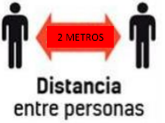Cubrir la nariz y la boca al toser y estornudar con un pañuelo de papel desechable o con la parte interna del codo.
* Evitar el contacto directo (2 metros) con cualquier persona con síntomas de resfriado o gripe.

1. **MEDIDAS ESPECIFICAS DE PREVENCIÓN.**

**CONDUCTORES, ACOMPAÑANTES E INTEGRANTES DE LOS EQUIPOS DE TRABAJO.**

1.- Higiene de manos: con agua y jabón es suficiente. El lavado se realiza sin anillos ni reloj, mojando las manos primero, luego se incorpora el jabón. Se higieniza incluyendo las muñecas, la parte superior de cada mano y cada dedo. Secarse sus manos con toallas individuales o mediante el uso de servilletas o cualquier elemento de secado desechable.

2.- Evite tocar su cara, entre ellos ojos, nariz y boca.

3.- Incorpore soluciones de limpieza a base de alcohol, para cuando no pueda lavarse las manos del modo correcto.

4.- Al menos 5 veces por día y cada vez que sea necesario: lavar las manos luego de manipular llaves, dinero, desperdicios o basura, antes y después de comer y después de ir al banco (y luego de contacto directo con personas al realizar trámites).

***IMPORTANTE: ANTES DE MANIPULAR LAS FACTURAS O REMITO DE ENTREGA O MANIPULACION DE DINERO AMBAS PERSONAS DEBEN HIGIENIZARSE LAS MANOS DEL MODO INDICADO.***

5.- Mantener distancia física con las demás personas. Dos metros es la distancia mínima que debemos guardar en relación con otras personas en lugares como estaciones de servicio, lugares de carga o en destino y en las oficinas, inclusive en las cabinas de los camiones NO DEBEN PERMANECER MÁS DE DOS PERSONAS.

6.- Realice todos los tramites posibles vía web o telefonía móvil, ello le permite evitar lugares públicos.

7.-Las empresas deberán comunicarse con el lugar de destino previo al arribo, para verificar que se hayan adoptado las medidas pertinentes. ej. EN LO POSIBLE NO SE DEBERÁ INGRESAR LA MERCADERIA EN LOS LUGARES DE RECEPCIÓN.

8.- Al estornudar: hacerlo sobre papel desechable, en su defecto sobre el pliegue del codo, desechar el pañuelo descartable y lavarse las manos.

9.- Circular con el camión dejándolo al sol cuando sea posible, favorecer la ventilación cruzada y las ventanillas bajas, aunque la temperatura sea baja.

10.- En espacios públicos evitar el contacto con objetos de uso común: Al usar un baño público trate de no utilizar el picaporte ni las canillas o, en caso de utilizarlos, manipularlos con el codo; puede desinfectarlo previamente con paños humedecidos para tal fin. Recuerde lavarse las manos al finalizar.

11.- Limpiar constantemente aquello que manipula de modo usual: el volante, el picaporte y aquello que se encuentre dentro de sus dos metros: vidrio y luneta, por ejemplo. En la limpieza incluya objetos de uso propio: billetera, lapicera, superficie de tabletas, teléfonos móviles y cargadores.

12.- Lave la ropa con jabón y agua caliente al finalizar cada jornada de trabajo y al ingresar a su casa.

13.- NO SE AUTOMEDIQUE si presenta fiebre, tos, dolor de garganta o dificultad al respirar, aunque sean leves consultar inmediatamente con el sistema de salud.

14.- Infórmese solo en base a fuentes confiables: Ministerios de Salud, Organización Mundial de la Salud, entre otros.

15.-Mantenerse bien hidratado en lo posible con elementos o botellas descartable. NO ACEPTAR NI COMPARTIR MATE

16.-Elementos de Seguridad en la Cabina del Camión: Kit de cuidado personal - Alcohol en gel y jabón. Toallas descartables. - Guantes descartables. - Gafas. - Barbijos. - Una birome de uso personal y exclusivo. Kit de limpieza de elementos de la unidad - Dispersor de agua con alcohol (al 70%) - Toallas descartables. - Bolsa para desechos.

17.- Revisión y adecuación de los procesos productivos, tiempos y espacios de descanso, de tal manera de garantizar las medidas de prevención recomendadas durante toda la jornada de trabajo (distancia mínima entre personas, por ejemplo).

18.- Limitar los viajes a los centros urbanos, en casos de realizar trámites. Planificar de antemano el viaje. Una sola persona debería salir del establecimiento. A su regreso deberá higienizarse correctamente.

19.- Restringir el acceso a las industrias y/o establecimientos productivos a personas de riesgo (mayores de 60 años o con enfermedades de base respiratorias o afecciones como diabetes).

20.- Una vez finalizada la jornada laboral el personal tendrá que realizar el aislamiento social, preventivo y obligatorio siguiendo las recomendaciones del Ministerio de Salud de la Nación

**COMEDORES, SANITARIOS Y ESPACIOS COMUNES.**

Se deberán reforzar las condiciones de higiene de los espacios comunes particularmente comedores y sanitarios, aumentando la frecuencia de higiene y desinfección de los mismos.

Minimizar la cantidad de personas que utilicen estas instalaciones en forma simultánea.

Los platos, vasos cubiertos, mate, deben ser individuales para cada trabajador y no se deben compartir.



La distribución del personal en las mesas de los comedores se hará respetando el siguiente esquema:



Fomentar el ingreso a baños de a una persona por vez y realizar la higiene de mano al retirarse del baño.

Se contará en todos los sectores de trabajo con alcohol en gel para higienización de manos.

**LUGARES DE CARGA O ABASTECIMIENTO DE PRODUCTOS PARA LA DISTRIBUCIÓN.**

1.- No bajar de la unidad, salvo en casos absolutamente necesarios.

2.- Evitar contacto físico manteniendo la mayor distancia posible.

3.- Las facturas, remito u hojas de ruta deberá́ ser proveída al transportista en un folio, habiéndose tomado los recaudos de higiene necesarios para evitar su contaminación y asegurando la mayor distancia posible para su entrega

4.- Las empresas deberán arbitrar los medios para que el transportista realice su actividad de carga y descarga en sus instalaciones sin bajar de la unidad. Esto implica acercarle los documentos a la cabina del camión.

5.- Proveer (en casos necesarios) acceso a unidades sanitarias (baños) provistas de agua potable, jabón y toallas descartables.

6.- Reforzar la limpieza de las superficies utilizadas por los transportistas como picaportes, barandas, canillas, etc.

7.- En caso que sea necesario realizar intercambios personales en las instalaciones, administrar el ingreso a los espacios comunes (oficinas y baños) impidiendo la concentración de más de un transportista en cada ambiente, garantizando la distancia física de dos metros mínimos con los operadores de la planta.

1. **PLAN DE CONTINGENCIA**

Un Plan de Contingencia tiene como objetivo anticiparse a posibles situaciones de riesgo, de manera que si estas llegan a producirse, el impacto negativo sea el menor posible.

• **Si hay personas con algún tipo de síntoma** (respiratorios o fiebre) quedarse en casa (aislamiento domiciliario), informar a su responsable directo y autoaislarse en su domicilio durante dos semanas o hasta su completa recuperación.

• **Si se tienen dudas**, tomarse la temperatura y si es superior a 37.5 ºC quedarse en casa, abstenerse de ir al trabajo. Informar a la empresa según lo definido en el punto anterior.

• Ante una situación de **ser caso confirmado o sospechoso** (investigado) de COVID-19, debe abstenerse de asistir al trabajo hasta que se confirmen resultados negativos o hasta que las autoridades sanitarias den por resuelta la infección, según el caso.

El establecimiento debe:

a) Disponer de los medios económicos y estratégicos suficientes para desarrollar todas las medidas de prevención recomendadas por las autoridades sanitarias.

b) Registros de acciones que se implementen.

c) Aumento de la frecuencia de limpieza y desinfección de superficies potencialmente contaminadas.

d) Potenciar la comunicación interna mediante medios electrónicos, pizarrones de trabajo, entre otros. En caso de realizarse reuniones, deberán ser con la menor cantidad de personas posible, con la mayor cantidad de medidas de seguridad y respetar la distancia recomendada.

e) Revisión y adecuación de las jornadas laborales, tiempos y espacios de descanso, de tal manera de garantizar las medidas de prevención recomendadas durante toda la jornada de trabajo.

f) Diferenciar horarios de almuerzo y descansos a fin de garantizar la mayor distancia entre los trabajadores. Utilizar cubiertos descartables y/o desinfectarlos con cloro.

g) Establecer horarios escalonados de entrada y salida por turnos, áreas o ubicación dentro del establecimiento.

h) Diversificar los ingresos a las plantas por sectores. En caso de ser posible, suspender el fichaje con huella dactilar sustituyéndolo por cualquier otro sistema.

i) Los lugares de contacto con atención a público o distintos operarios se mantendrán cerrados con atenciones mínimas, separadas con un acrílico para proteger el contacto.

j) Establecer una circulación sistemática del personal dentro de la planta y durante la línea de producción. Es fundamental que el personal respete obligatoriamente cada puesto de trabajo.

k) Se recomienda conformar grupos de trabajo, integrados siempre por las mismas personas, evitando el contacto estrecho con el resto del personal. Se sugiere que hubiera al menos una hora de espacio entre la salida de un turno y la entrada del siguiente. A la finalización del turno se deberá realizar la limpieza y desinfección de las zonas comunes para el siguiente turno

m) Diferenciar horarios de almuerzo, descansos y turnos de producción a fin de garantizar la mayor distancia entre los trabajadores.

Las personas que hayan tenido contacto con personas que hayan viajado o con casos confirmados o probables y con síntomas, deben quedarse en su casa, aislarse del resto y avisar rápidamente los servicios de salud y al propietario/responsable del establecimiento.

Las plantas elaboradoras de alimento podrán operar a partir de estas alternativas en casos de personas sospechosas o confirmadas: a) con personal de reemplazo, b) con personal que a criterio de los responsables pueda seguir trabajando y c) combinado ambas situaciones.

* **PROTOCOLO DETECCIÓN CASOS SOSPECHOSOS COVID-19**:

***Casos sospechosos de infección:*** Son aquellas personas que:

* Presenten síntomas (fiebre y tos, dolor de garganta, falta de aire, pérdida del gusto y olfato)
* Ha viajado internacionalmente en los últimos 14 días,
* Ha tenido contacto estrecho con un caso confirmado o una persona bajo estudio por COVID-19.

***Contacto estrecho:*** Cualquier persona que haya permanecido a una distancia menor a 1,5/2 metros (ej. convivientes, visitas) con un caso probable o confirmado mientras el caso presentaba síntomas

***Verificación Inicial***

Previo al ingreso a la planta, el personal encargado/ salud ocupacional realizará las siguientes preguntas las cuales serán consideradas como declaración jurada:

* ¿Ha viajado internacionalmente en los últimos 14 días?
* ¿Ha tenido contacto estrecho con alguien con diagnóstico confirmado?
* ¿Contacto estrecho con alguien que sea caso sospechoso?
* ¿Actualmente usted presenta síntomas no habituales como: fiebre, tos seca, dolor de garganta, dificultad para respirar, pérdida del olfato, ¿pérdida del gusto?

Si ha respondido afirmativamente alguna de las preguntas anteriores, el trabajador es considerado como un posible caso sospechoso.

Si todas las respuestas fueron negativas el trabajador no es considerado como caso sospechoso por ende podrá ingresar al establecimiento y comenzar con su jornada laboral.

***Casos sospechosos***

En caso de detectar caso sospechoso se deberá:

1. Aislar al trabajador
2. Entregar barbijo al trabajador
3. Evitar tocar sus pertenencias
4. Llamar al efector de salud de su localidad o servicio de emergencia médica e informar que hay una persona considerada caso Sospechoso de Coronavirus. La comunicación se puede realizar mediante el 0800 de cada región dispuesto por cada Provincia.
5. Evitar contacto con el trabajador hasta que el sistema de emergencia de las indicaciones correspondientes.
6. Lavar las manoscon agua y jabón, y/o alcohol en gel.

**Acciones posteriores**

Una vez que el trabajador considerado sospechoso se retiró de las instalaciones, se deberá realizar la limpieza y desinfección de todas las cosas que hayan estado en contacto con el trabajador ej: (picaportes, sillas, escritorios, etc), provisto de todas los elementos de protección personal y las medidas preventivas, a fin de prevenir posibles nuevos contagios.

Si hubiera personas que por su trabajo o por las precauciones implementadas, no tuvieron contacto estrecho con la persona enferma, posiblemente las autoridades analicen la posibilidad de la continuidad laboral.

1. **TRASLADOS DE PERSONAL.**

Al movilizarse hacia la organización o a su domicilio, el personal debe contar con autorización para circulación provista por la empresa, junto con DNI y recibo de sueldo.

Mantener la distancia física es la acción más fuerte que existe para prevenir el contagio de COVID-19, en consecuencia, se debe elegir la forma de traslado con las siguientes opciones, y en ese orden:

1) Caminando

2) En bicicleta

3) En su auto o moto particular.

Se deberá contar con la higiene obligatoria de los vehículos y no portará más de dos personas, en caso de transportarse en automóviles. Siendo el traslado en motocicletas y bicicletas de forma particular.

Mantener una buena ventilación dentro del habitáculo del vehículo

4) Transporte público:

- Al subir al colectivo higienizarse con alcohol en gel.

- Evite tocar pasamanos, ventanillas y asientos con la mano.

- De ser posible, sentarse en asientos separados (ASIENTO POR MEDIO).

- Al bajar del colectivo, realizarlo de a uno, respetando la distancia correspondiente.

**Nota: Es obligatorio el uso de barbijos o tapabocas para el personal, para transitar hacia y desde el trabajo, en caso de que lo realice con vehículos particulares. Si se moviliza en automóviles con otra persona, se establece como obligatorio el uso de barbijos.**

A continuación, se ilustra en un cuadro las recomendaciones para del desplazamiento hacia y desde el trabajo establecidas por el Ministerio de Salud de la Nación.

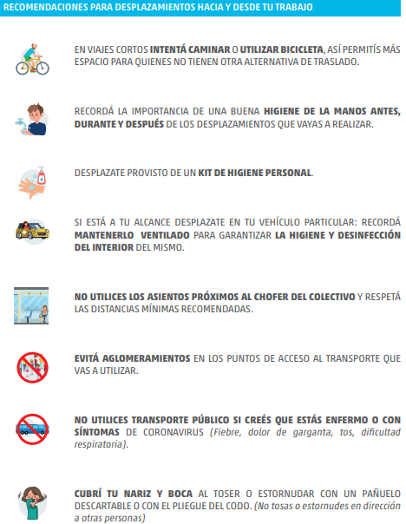

1. **RECOMENDACIONES GENEREALES DE LIMPIEZA.**

**INDICACIONES:**

Las superficies de alto contacto con las manos o superficies “altamente tocadas”, se deben limpiar y desinfectar con mayor frecuencia que las superficies que tienen mínimo contacto con las manos o “poco tocadas”.

La higiene de espacios físicos requiere friccionar las superficies para remover la suciedad y los microorganismos presentes, necesitando un proceso de desinfección exclusivamente en aquellas zonas que tomaron contacto con manos del personal.

Previo a todo proceso de desinfección, es necesaria la limpieza exhaustiva. La limpieza debe ser húmeda, se prohíbe el uso de plumeros o elementos que movilicen el polvo ambiental. No se utilizarán métodos en seco para eliminar el polvo.

Las soluciones de detergentes y los agentes de desinfección como hipoclorito de sodio (lavandina) deben prepararse inmediatamente antes de ser usados.

No se debe mezclar detergente u otros agentes químicos con hipoclorito de sodio (lavandina), ya que se podrían generar vapores tóxicos, irritantes para la vía respiratoria, entre otros efectos, y se inactiva la acción microbicida. Para esto, se aconseja utilizar baldes de distintos colores o rotulados, de esta forma de destinará siempre un balde para producto a utilizar.

La limpieza del área deberá comenzarse desde la zona más limpia concluyendo por la más sucia y desde las zonas más altas a las más bajas.

Se deben utilizar los elementos de protección personal establecidos en la hoja de seguridad o rótulo identificatorio de cada producto, a fin de prevenir posibles afecciones.

En caso de contar con personal exclusivo de limpieza, se debe capacitar a dicho personal sobre este procedimiento.

**PRODUCTOS DE LIMPIEZA**

Detergente de uso doméstico e Hipoclorito de sodio (Lavandina Concentrada 5,25-6,25%). Se pueden sustituir las sustancias antes mencionadas, por otros productos con dosificaciones específicas, de reconocido potencial desinfectante, que la empresa pueda estar utilizando y que se encuentre establecido en el Manual de Buenas Prácticas (B.P.M.).

**TÉCNICAS DE LIMPIEZA:**

A continuación, y a modo de ejemplo se detalla la forma de limpieza con detergente. Se aclara que este apartado puede ser sustituido por la empresa en caso de utilizar otras formulaciones de limpieza y desinfección.

***Limpieza con detergente***:

Prepare una solución con cantidad de detergente de uso doméstico suficiente para producir espuma y agua tibia, en un recipiente de volumen adecuado.

Sumerja un paño en la solución preparada, escurra y friccione las superficies a limpiar, en una sola dirección desde arriba hacia abajo, o de lado a lado, sin retroceder.

Siempre desde la zona más limpia a la más sucia.

Descarte la solución de detergente. Reemplace por agua limpia.

Enjuague el paño, embébalo en agua limpia y enjuague la superficie.

Limpieza y Desinfección con hipoclorito de sodio (lavandina) Para realizar la desinfección prepare solución de hipoclorito de sodio 1 % v/v, embeba el paño y páselo por la superficie a desinfectar.

Pase el paño embebido por toda la superficie a desinfectar.

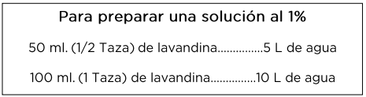

Finalizada alguna de estas técnicas de limpieza/desinfección:

Lave los baldes, guantes, paños y trapos de piso.

Coloque baldes boca abajo para que escurran el líquido residual y extienda los trapos de piso y paños para que se sequen.

Seque los guantes o déjelos escurrir.

Lávese las manos con agua y jabón común.

**LIMPIEZA SEGÚN TIPO DE SUPERFICIE.**

Se deberá priorizar la limpieza y desinfección de todas aquellas superficies que son manipuladas, con frecuencia establecida en el Manual de Buenas Prácticas (B.P.M.)

|  |  |  |
| --- | --- | --- |
| **TIPO DE SUPERFICIE SEGÚN FRECUENCIA DE CONTAMINACIÓN** | | |
| **Limpieza según superficie** | **Proceso de limpieza y desinfección de superficies “poco tocadas”**  **(menor frecuencia de limpieza)** | **Proceso de limpieza y desinfección de superficies “de mayor uso”**  **(mayor frecuencia de limpieza)** |
| Pisos y zócalos  Paredes en General  Techos  Puertas  Ventanas  Vidrios | Artefactos (inodoros, lavatorios, duchas, otros) y cerámicos del baño  Teléfonos  Picaportes  Llaves de luz  Baños  Pulsadores  Teclados  Cajas registradoras  Exhibidores, mostradores  Áreas de recepción y despacho  Áreas de atención del público |

Se debe confeccionar una planilla para registrar el día, hora, producto/s utilizados y encargado de realizar la limpieza con su firma, a los efectos de registrar las acciones realizadas. Cabe mencionar que esta planilla forma parte del Manual de Buenas Prácticas (BPM) existente en fábrica.

Los productos de limpieza y desinfección mencionados anteriormente son solo a modo de ejemplo, los mismos pueden ser modificados en base al Manual de Buenas Prácticas definido en la empresa, siendo los mismos debidamente aprobados por Código Alimentario Argentino, SENASA, ANMAT, entre otros.

1. **COLOCACIÓN Y RETIRO DEL PROTECTOR RESPIRATORIO.**

Antes de iniciar el proceso de colocación de un protector respiratorio lávese las manos con agua y jabón, o con alcohol en gel o alcohol al 70%. Es fundamental garantizar la higiene y desinfección de las manos. La Protección respiratoria será utilizada para toda tarea que el trabajador deba realizar a menos de dos metros de distancia de cualquier otra persona.

**PASOS A SEGUIR**

|  |  |
| --- | --- |
| 1. Retire el protector del envase. | 4. Pase el elástico inferior y colóquelo debajo de la oreja y sobre el cuello |
| 2. Coloque la máscara sobre la palma de la mano con los elásticos libres. No tocar el interior del mismo. | 5. Ajuste los costados de la nariz utilizando los dedos. |
| 3. Coloque la máscara sobre su cara con la pieza nasal sobre su nariz. Pase el elástico superior sobre su cabeza. | 6. Ajuste correctamente la máscara. |

Para verificar que el protector respiratorio se encuentre correctamente colocado posicione las manos como se indica en el punto 5, inhale y exhale suavemente, de ser necesario ajuste el pliegue de la nariz o los elásticos.

También se debe tener en cuenta:

• Los protectores pierden su efectividad si se utilizan con barba o bigote. (Debe estar afeitado) • Nunca manipular la máscara con las manos sucias.

**RETIRO**

• Primero higienice sus manos.

* Los protectores deben ser retirados a través del elástico y sin tocar su frente.

Antes de su disposición final deberán ser desinfectados. Los reutilizables según indicaciones del fabricante se conservarán en una bolsa impermeable.

**Importante:** En los puestos de trabajo donde no exista la posibilidad técnica de instrumentar una medida preventiva de ingeniería, como por ejemplo la colocación de una barrera física que impida que las gotas de secreciones lleguen hasta el trabajador o la colocación de barreras que limitan físicamente la distancia del trabajador de cualquier otra persona, deberá optarse por este tipo de medida.

1. **RECOMENDACIONES GENERALES PARA EL USO DE GUANTES.**

**COLOCACIÓN**

* Quitarse pulseras, anillos, relojes, etc.
* Lavarse las manos con agua y jabón antes de colocarlos.

**RETIRO**

* Lavarse las manos con agua y jabón con guantes puestos.
* No debe tocarse la cara, en especial boca, nariz y ojos durante su uso.
* Retirarlos, según la imagen, y desecharlos (no usarlos nuevamente), lavarse de inmediato las manos con agua y jabón.

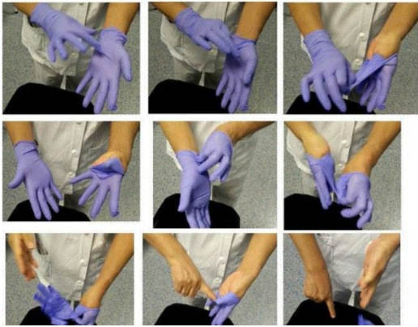

Se deberá realizar la higiene y desinfección de los guantes descartables en forma frecuente para evitar la transmisión del virus, sobre todo cuando hay interacción con clientes o intercambio de objetos (manejo de efectivo, tarjetas de crédito, entrega de mercaderías, etc).

1. **HIGIENE Y LAVADO DE MANOS**

**LAVADO DE MANOS CON AGUA Y JABON**

El lavado de manos requiere insumos básicos como jabón líquido o espuma en un dispensador, y toallas descartables o secadores de manos por soplado de aire.

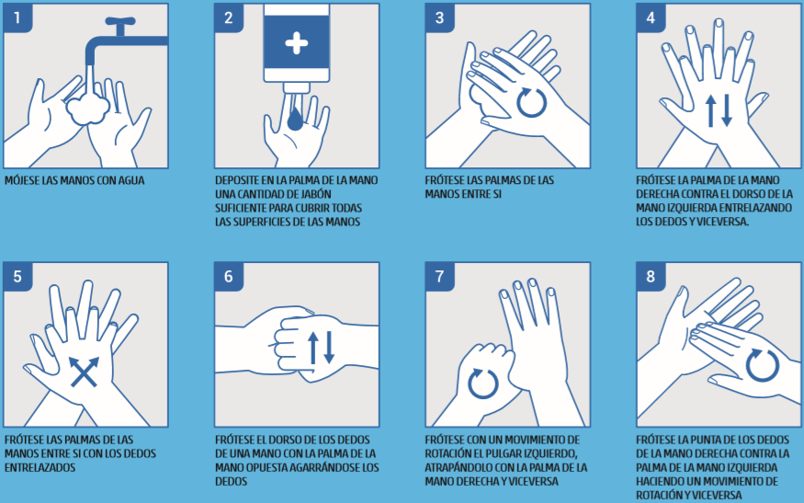

Los trabajadores de la industria alimenticia procederán al lavado frecuente de manos según lo antes detallado, tanto en sector de comedores, baños, como así también previo al ingreso a planta (sector limpio) mediante el uso de filtros fitosanitarios.

**HIGIENE DE MANOS CON SOLUCIONES A BASE DE ALCOHOL**

Para reducir eficazmente el desarrollo de microorganismos en las manos, la higiene de manos con soluciones a base de alcohol debe durar 20 – 30 segundos, tener presente no tocar los alimentos por unos segundos, hasta tanto se proceda la evaporación del mismo, como así también, no utilizar alcohol en gel con perfumes, ya que podría provocar una contaminación cruzada con los alimentos que se manipulan.

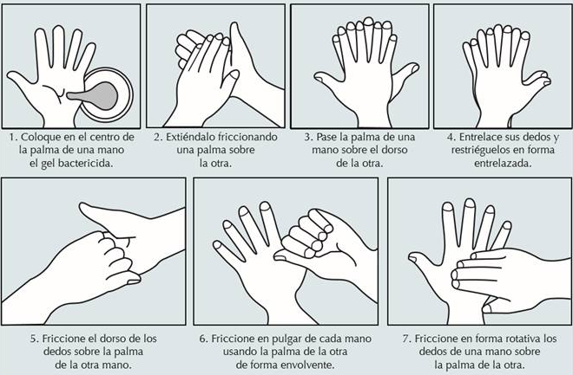

1. **LIMPIEZA Y DESINFECCIÓN INTERNA DE VEHICULOS.**

Este apartado es de aplicación para los vehículos de la empresa y del personal de planta que se traslade con su vehículo particular para realizar sus actividades laborales.

Posición del vehículo: apagar motor, ajustar freno de manos, retirar llave y colocarla en tablero, subir ventanillas, calzar vehículo en sus cuatro neumáticos.

1. Para limpiar el vehículo, deberá utilizar los siguientes elementos:

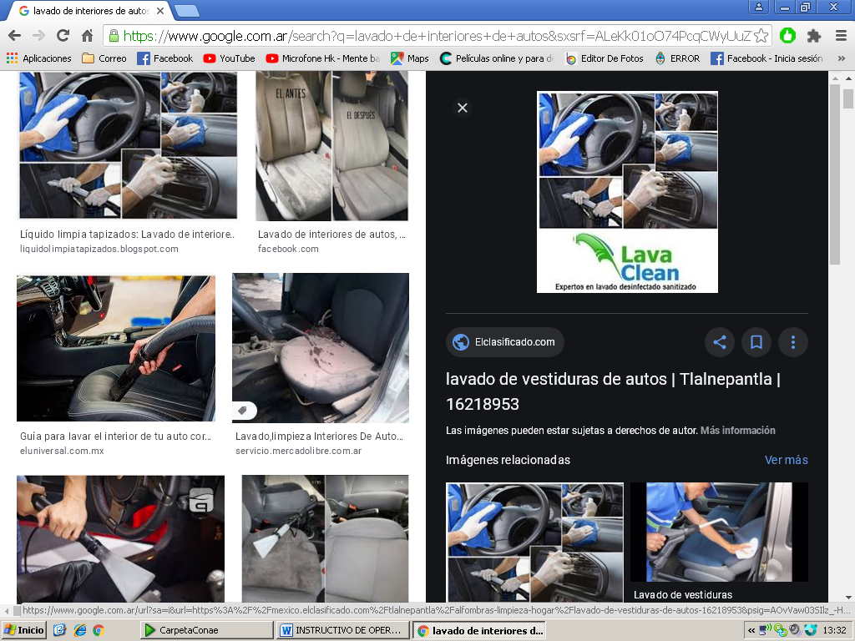

* Barbijo / Tapaboca /Mascarilla
* Guantes descartables (nitrilo)
* Antiparras
* Botines con punta de acero

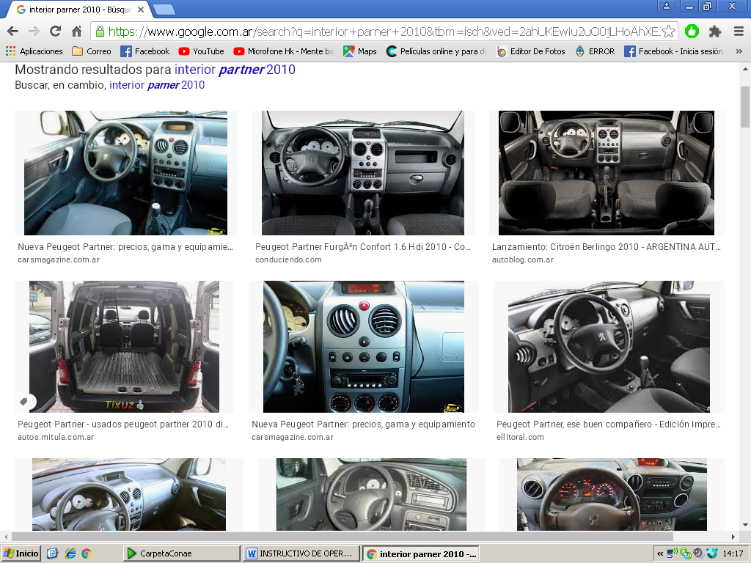

1. Limpieza del interior del vehículo en forma habitual paños húmedos en partes duras y blandas del habitáculo principal del mismo.

Evitar el uso de escobillas o cepillos, evitando levantar polvo.

1. Preparar solución de agua y lavandina al 05% (para 1 Lt. litro de solución colocar 81 ml de lavandina y agregar 919 ml de agua). Rociar utilizando aplicadores manuales en tapizados, cielorrasos, manijas de apertura interna, levanta cristales, tablero, torpedo, freno de mano, palanca de cambios, radios, pedaleras. Repasar con paño limpio y humedecido con la solución preparada en las partes duras.
2. Encender el vehículo, luego el sistema de **aire acondicionado** del vehículo o el sistema de ventilación en modo **recirculación y pulverizar debajo del tablero /torpedo** para que ingresen las micro gotas de la preparación y desinfecte el sistema de circulación de aire.
3. 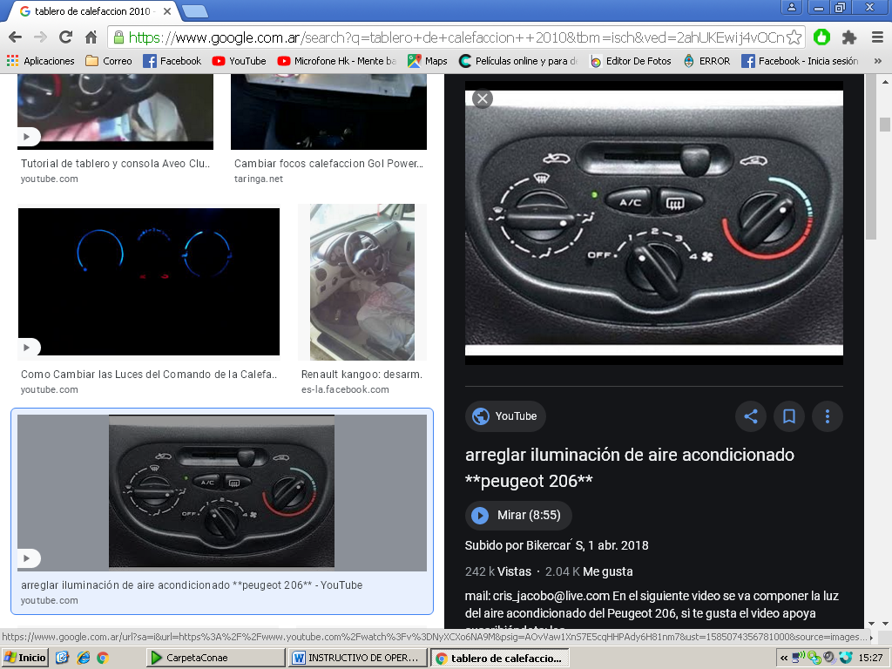Mantener encendido el vehículo, apagar el aire acondicionado y encender la calefacción al **máximo durante 5 minutos**, con las puertas y cristales cerrados.
4. 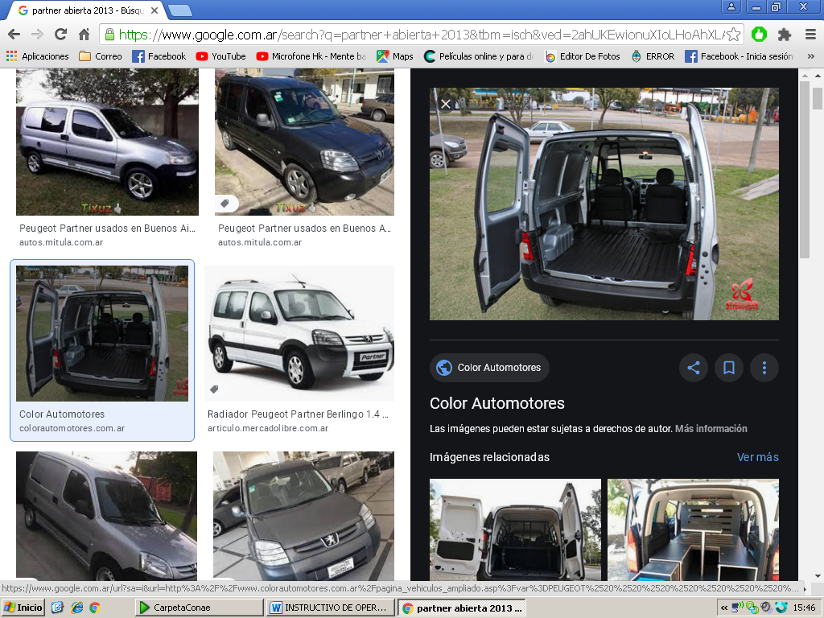Apagar el sistema de calefacción y dejar ventilar el vehículo con las puertas y cristales abiertos.

**IMPORTANTE: ducharse antes de empezar el recorrido. Al llegar a su casa deberán ducharse nuevamente, lavar la ropa y rociar con alcohol 70 / agua 30 o solución con lavandina o cualquier otra sustancia desinfectante establecida por la empresa con aprobaciones como tal, el calzado de trabajo.**

1. **MEDIDAS PREVENTIVAS PARA EL TRANSPORTE Y PROVEEDORES.**

Limitar el acceso de proveedores a los establecimientos, planificar las compras de alimentos y materias prima (generar stocks) y desinfectar todos los embalajes de los productos que se reciban.

a) Cuando los transportes tengan acceso a los establecimientos, siempre que sea posible no salir del vehículo, intercambiar documentos de transporte desde el interior de la cabina del vehículo (deje que los documentos pasen por la ventana); de lo contrario bajar exclusivamente para intercambiar documentos en las áreas al aire libre, y al final de esto, volver a entrar en la cabina del vehículo.

b) Extremar las medidas de seguridad cada vez que se manipulan papeles (permisos de circulación, remitos, u otra documentación necesaria para las operatorias). • Realice por medios electrónicos la mayor cantidad de formularios posible.

c) Antes de iniciar las actividades de transporte, acuerde previamente la metodología de trabajo con el equipo interno y externo y, en lo posible, mantenga comunicación por telefonía celular.

d) Mantener distancias de seguridad entre el transportista y los demás trabajadores.

e) Se recomienda el uso de barbijo al descender de los vehículos.

f) No saludarse con la mano.

g) Evitar compartir cabinas de camiones, y si fuera necesario ventilar continuamente.

h) Contar en la cabina del camión con alcohol en gel o preparado de alcohol 70%.

i) Desinfectar manos, volante y palanca de cambios con frecuencia.

j) Establecer caminos específicos de circulación de vehículos en los establecimientos.

k) En lo posible esperar turnos de carga y descarga de hacienda en el camión.

m) Si durante la actividad necesita entrar en contacto con el personal de la empresa, posteriormente proceder al lavado de manos o, si está disponible, utilizar alcohole en gel como desinfectante.

n) Evitar la utilización de baños públicos durante el traslado. En caso necesario, lavarse bien las manos y usar toallas de papel descartables para ingresar nuevamente al vehículo.

o) Preferentemente llevar las viandas del lugar de origen y todo lo necesario para el viaje de ida y vuelta, de manera de reducir contactos y exposición a contagios. Si se comprara algún producto en el camino, higienizarlo con alcohol o reducción de alcohol al 70% antes de ingresarlo al vehículo; recordar también higienizar la bolsa o paquete en el cual le entreguen el producto comprado.

1. **CONTROL DE ACCESO DE PERSONAS AL ESTABLECIMIENTO.**

**Para el personal interno de planta:**

a) Comprobación de ausencia de sintomatología (no tos, no problemas respiratorios, no fiebre, no falta de olfato, no dolor de garganta).

b) Controlar la temperatura previa a la entrada al establecimiento (debe ser menor de 37,5ºC).

c) En caso de presentar los síntomas indicados, abstenerse el ingreso, informar a la brevedad a las autoridades sanitarias y a los responsables del lugar.

d) Control de acceso de personal externo. Se aplicarán los mismos los controles desarrollados en el punto anterior y se limitará al estricto e imprescindible para mantenimiento de las actividades de los establecimientos.

e) Los movimientos dentro de los establecimientos del personal externo deberán estar limitados, sólo a las áreas donde se requiera su presencia (ej. Personal técnico, de control, o proveedores de insumos / materias primas, etc).

f) En caso de transportar al personal a los establecimientos en vehículos de la empresa se sugiere medir la temperatura corporal antes de ingresar a los mismos (debe ser menor de 37,5ºC).

**Para el personal externo:**

a) A todo personal externo (visitantes, clientes, proveedores, contratistas, etc.) que deba asociada al estado de salud, posible contacto con personas contaminadas o haber estado en países de riesgo.

b) Se someterá de forma obligatoria al control de temperatura corporal.

c) De cumplir con estas restricciones, su ingreso y permanencia deberá estar supeditado los siguientes procedimientos:

- Se le indicará el uso de mascarillas y/o guantes.

- Se le prohibirá abandonar su vehículo hasta no ser recibido por personal de la empresa.

- Solo debe entrar en contacto exclusivamente con los sectores y personal asignado previamente. (Ej. camiones cisterna exclusivamente sector recibo; transportes de producto terminado exclusivamente sector de cargas etc.).

- En caso de empresa con sistema APPCC vigente, el equipo deberá revelar los riesgos a medida que se presenten situaciones excepcionales. Al ingresar a las instalaciones del establecimiento se le requerirá una Declaración Jurada

1. **ACCIONES A CUMPLIMENTAR ANTE UN CASO COMPATIBLE CON LA SINTOMATOLOGÍA COVID 19 Y/O UN CASO POSITIVO DE CORONAVIRUS**

Ante la detección de un caso sospechoso con un cuadro febril (temperatura corporal de 37,5°C o superior) y/o sintomatología compatible con COVID-19 (tos, dolor de garganta y dificultad para respirar, falta de olfato o gusto) se recomienda realizar una verificación médica de acuerdo a las recomendaciones del Ministerio de Salud de la Nación, contactarse con la autoridad de salud competente, evitar su ingreso a planta y enviar a la persona para que realice el aislamiento social preventivo en su domicilio. La empresa realizará un seguimiento del estado de los casos sospechosos en coordinación con la autoridad sanitaria competente.

En caso de confirmarse un caso positivo, la empresa se pondrá a disposición de la autoridad sanitaria competente para evaluar acciones a seguir para garantizar la salud del personal. En este contexto, evaluar la continuidad de la actividad de producción y suministro de esa empresa:

a) Actuar de acuerdo a las recomendaciones e instrucciones que imparta la autoridad sanitaria competente dependiente del Ministerio de Salud de la Nación para ese trabajador, colaborar con dichas autoridades para el seguimiento del caso.

b) Grupo de trabajadores en contacto con el caso positivo confirmado: actuar de acuerdo a las recomendaciones e instrucciones que imparta la autoridad sanitaria competente dependiente del Ministerio de Salud de la Nación y colaborar con dichas autoridades para el monitoreo de ese grupo.

c) Ejecutar inmediatamente un procedimiento especial e integral de limpieza y desinfección total de la línea que permita retomar la producción en el menor plazo posible, cumpliendo con las medidas sanitarias recomendadas por el Ministerio de Salud de la Nación y en el marco de la RESOL-2020-219-APNMT

d) La empresa, antes del inicio de las tareas de cada grupo, deberá informar al personal y/o sus representantes las acciones realizadas para transmitir tranquilidad y serenidad a los trabajadores en sus puestos de trabajo.

e) La empresa dispondrá de un equipo de contingencia adecuado o grupo de “personal inactivo” para dar continuidad a las tareas correspondientes al grupo de trabajadores hasta que hayan cumplimentado debidamente las recomendaciones de la autoridad sanitaria correspondiente para su posterior reincorporación.

f) Se dispondrá de un protocolo de emergencia, en el marco del cual se mantendrá registro auditable de las DDJJ al personal definido por la empresa como así también el informe diario de temperatura corporal realizado y las fichas clínicas del personal. Dicho registro quedará a disposición de la autoridad sanitaria competente que lo requiera. Árbol de decisión ante casos sospechosos y positivos de COVID-19 en plantas de producción de alimentos.

1. **LOGÍSTICA Y TRANSPORTE DE MERCADERÍA.**

En caso de que la empresa cuente con distribución de sus productos mediante transporte propio, se debe cumplir con el siguiente apartado:

1.- Higiene de manos de los con: con agua y jabón es suficiente. El lavado se realiza sin anillos ni reloj, mojando las manos primero, luego se incorpora el jabón. Se higieniza incluyendo las muñecas, la parte superior de cada mano y cada dedo.

2.- Evite tocar su cara, entre ellos ojos, nariz y boca.

3.- Incorpore soluciones de limpieza a base de alcohol, para cuando no pueda lavarse las manos del modo correcto, se contará con alcohol en gel en cada unidad de transporte.

4.- Al menos 5 veces por día y cada vez que sea necesario: lavar las manos luego de manipular llaves, dinero, desperdicios o basura, antes y después de comer y después de ir al banco.

IMPORTANTE: ANTES DE MANIPULAR LAS FACTURAS O REMITO DE ENTREGA O

MANIPULACION DE DINERO AMBAS PERSONAS DEBEN HIGIENIZARSE LAS MANOS

DEL MODO INDICADO.

5.- Mantener distancia física con las demás personas. Dos metros es la distancia mínima que debemos guardar en relación con otras personas en lugares como estaciones de servicio, lugares de carga o en destino y en las oficinas, inclusive en las cabinas de los camiones NO DEBEN PERMANECER MAS DE DOS PERSONAS

6.-Los transportistas movilizan carga en dependencias propias, entre fábrica y depósitos o entre depósitos, por lo que cada empleado de cada sector se encuentra capacitado en la forma de proceder al momento de llegar la carga.

7.- Al estornudar: hacerlo sobre papel desechable, en su defecto sobre el pliegue del codo, desechar el pañuelo descartable y lavarse las manos.

8.- Circular con el camión dejándolo al sol cuando sea posible, favorecer la ventilación cruzada y las ventanillas bajas, aunque la temperatura sea baja.

9.- En espacios públicos evitar el contacto con objetos de uso común: Al usar un baño público trate de no utilizar el picaporte ni las canillas o, en caso de utilizarlos, manipularlos con el codo; puede desinfectarlo previamente con paños humedecidos para tal fin. Recuerde lavarse las manos al finalizar. Se entregará a cada conductor un set de limpieza de manos y desinfección.

10.- Limpiar constantemente aquello que manipula de modo usual: el volante, el picaporte y aquello que se encuentre dentro de sus dos metros: vidrio y luneta, por ejemplo. En la limpieza incluya objetos de uso propio: billetera, lapicera, superficie de tabletas, teléfonos móviles y cargadores. (Ver apartado de desinfección de celulares).

11.- Lave la ropa con jabón y agua caliente al finalizar cada jornada de trabajo y al ingresar a su casa.

12.- En caso de síntomas NO SE AUTOMEDIQUE si presenta fiebre, tos, dolor de garganta o dificultad al respirar, aunque sean leves consultar inmediatamente con el sistema de salud mediante los 0800 de cada provincia.

13.-Mantenerse bien hidratado en lo posible con elementos o botellas descartable. NO ACEPTAR NI COMPARTIR MATE

14.-Elementos de Seguridad en la Cabina del Camión:

- Kit de cuidado personal

- Alcohol en gel y jabón. Toallas descartables.

- Guantes descartables.

- Gafas.

- Barbijos.

- Una birome de uso personal y exclusivo. Kit de limpieza de elementos de la unidad -

Dispersor de agua con alcohol (al 70%)

- Toallas descartables.

- Bolsa para desechos.

**LUGARES DE CARGA O ABASTECIMIENTO DE PRODUCTOS** **PARA LA DISTRIBUCION.**

1.- No bajar de la unidad, salvo en casos absolutamente necesarios.

2.- Evitar contacto físico manteniendo la mayor distancia posible.

3.- Las facturas, remito u hojas de ruta deberán ser proveída al transportista en un folio, habiéndose tomado los recaudos de higiene necesarios para evitar su contaminación y asegurando la mayor distancia posible para su entrega.

4.- Las empresas deberán arbitrar los medios para que el transportista realice su actividad de carga y descarga en sus instalaciones sin bajar de la unidad. Esto implica acercarle los documentos a la cabina del camión.

5.- Proveer (en casos necesarios) acceso a unidades sanitarias (baños) provistas de agua potable, jabón y toallas descartables.

6.- Reforzar la limpieza de las superficies utilizadas por los transportistas como picaportes, barandas, canillas, etc.

7.- En caso que sea necesario realizar intercambios personales en las instalaciones, administrar el ingreso a los espacios comunes (oficinas y baños) impidiendo la concentración de más de un transportista en cada ambiente, garantizando la distancia física de dos metros mínimos con los operadores de la planta.

8.- Se realizará la limpieza periódica de unidades de transporte según protocolo específico que se encuentra en el presente trabajo.